МІНІСТЕРСТВО ОСВІТИ І НАУКИ УКРАЇНИ

Український державний університет імені Михайла Драгоманова

Факультет математики, інформатики та фізики

Кафедра інформаційних технологій та програмування

**Звіт**

з лабораторної роботи №1

«Лінійні алгоритми мовою Python»

з дисципліни «Програмування»





Київ - 2023

**Зміст**

Мета роботи 3

1 Постановка задачі 4

2 Основна частина 4

2.1 Опис вхідних та вихідних даних 4

2.1 Блок-схема 5

Висновки 6

Список літератури 7

Додатки 8

# **Мета роботи**

Мета лабораторної роботи – скласти програми мовою Python для вирішення задач. Складання лінійних алгоритмів та вивчення різних типів даних. Практика в роботі з числовими та рядковими даними.

# **1 Постановка задачі**

1. Задача №1.

Автомобіль може проїхати відстань n кілометрів за день. Скільки днів пройде для проїзду маршруту довжиною m кілометрів? Програма отримує два цілих додатних числа: n і m. Результат має бути також цілим числом.

1. Задача №2.

Равлик повзе по вертикальній жердині висотою h метрів, піднімаючись за день на a метрів, а за ніч спускаючись на b метрів. На який день равлик доповзе до вершини жердини? Дані вводяться у порядку h, a, b.

1. Задача №3.

Напишіть програму для друку літери И висотою 5 рядків за допомогою введеного користувачем символу.

1. Задача №4.

Напишіть програму, яка виводить перше слово у рядку. Слово - це послідовність непробільних символів, обмежена пропусками або межами рядка. Вхідний рядок містить довільну послідовність символів. Програма повинна вивести перше слово цього рядка.

# 

# 

# 

# 

# 

# 

# 

# 

# **2 Основна частина**

## **2.1 Опис вхідних та вихідних даних**

Задача №1

Вхідні дані:

n– змінна для збереження відстані n кілометрів за день

m- змінна для збереження відстані маршруту довжиною m кілометрів

if m%n!=0: - якщо остача від ділення ≠0, то виконується дія наступна:

print(m//n+1) - до цілого числа +1

інакше:

print(m//n) - виводимо ціле число на екран

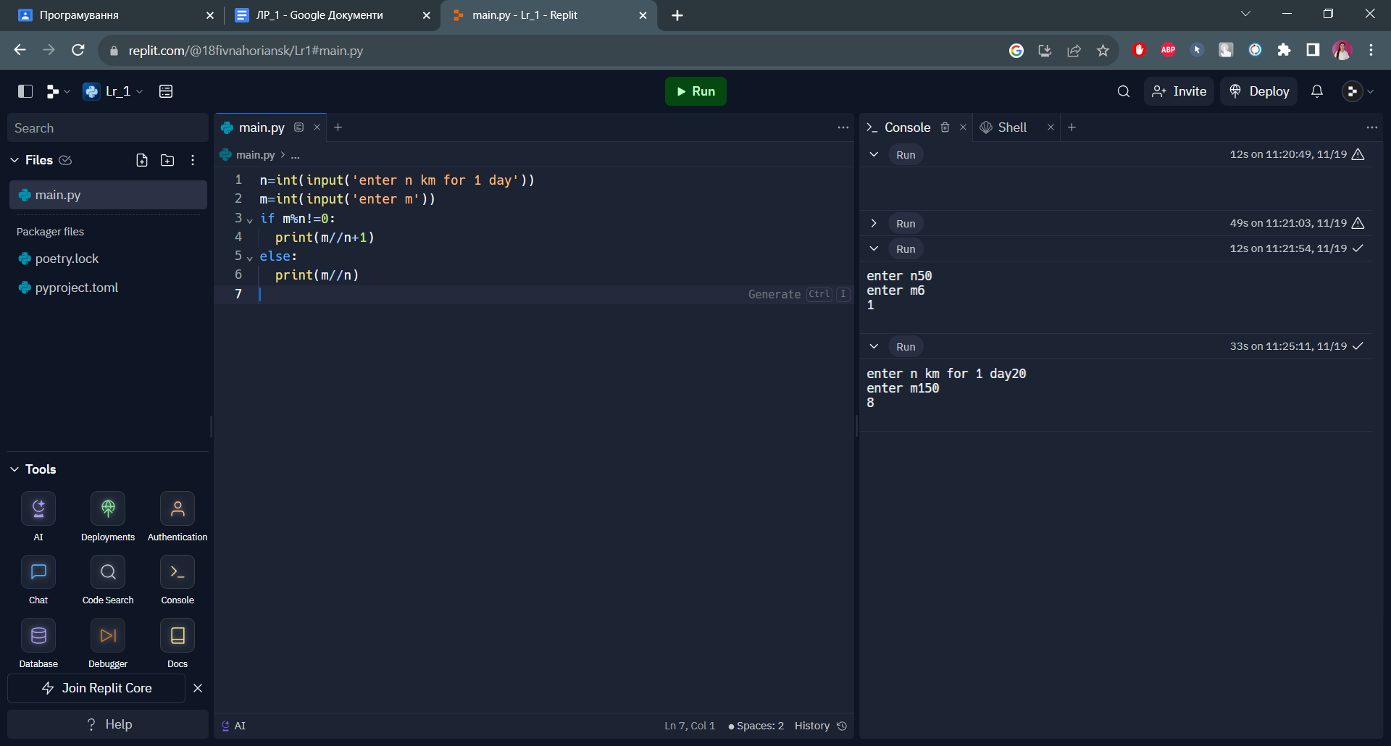

Задача №2

Вхідні дані:

h- змінна для збереження висоти жердини

a=Змінна для збереження метрів підняття за день

b=змінна для збереження спуску за ніч

Для розрахунку днів:

print(int((h-a-1)//(a-b)+2))

Використали тип даних int, тому, що дні мають бути цілим числом.

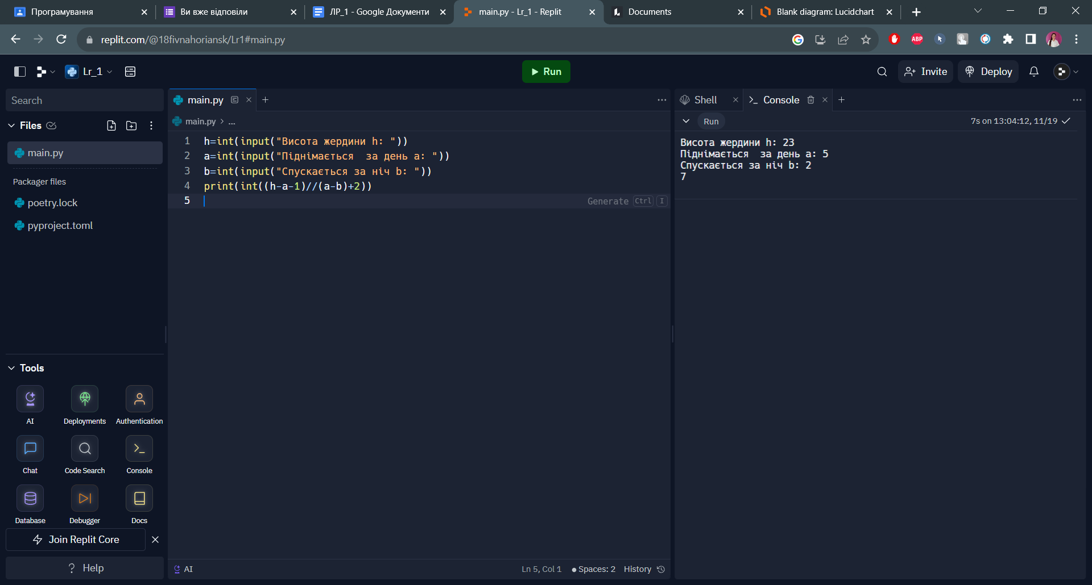

Задача №3

Вхідні дані:

s- змінна для збереження символу введенего користувачем

def letter(symbol) -визначення функції для прийняття символу

За допомогою print виводимо 5 рядків

Вихідні дані:

letter(s) - виведення символів

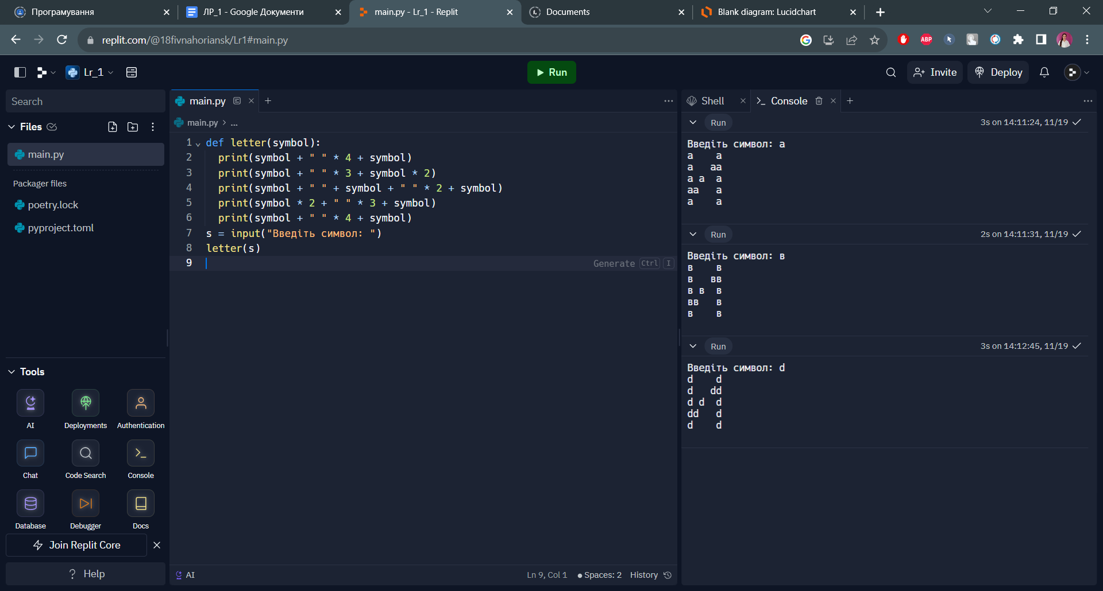

Задача №4

Вхідні дані:

a - змінна для збереження введеного рядка

Вихідні дані:

використовує метод split для розділення рядка a :

print(a.split(' ')[0])

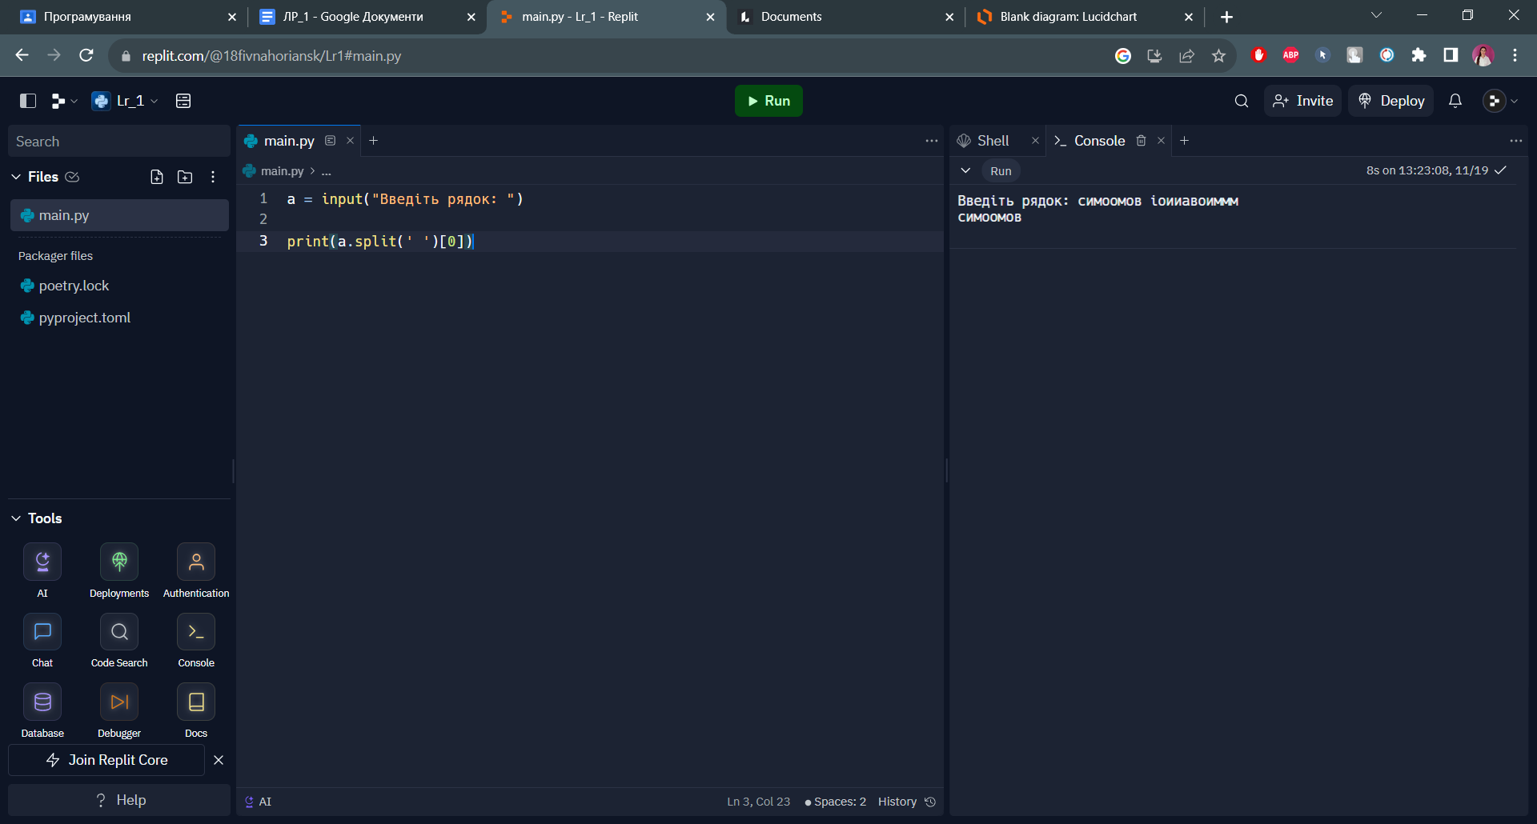

## **2.1 Блок-схема**

Задача №1

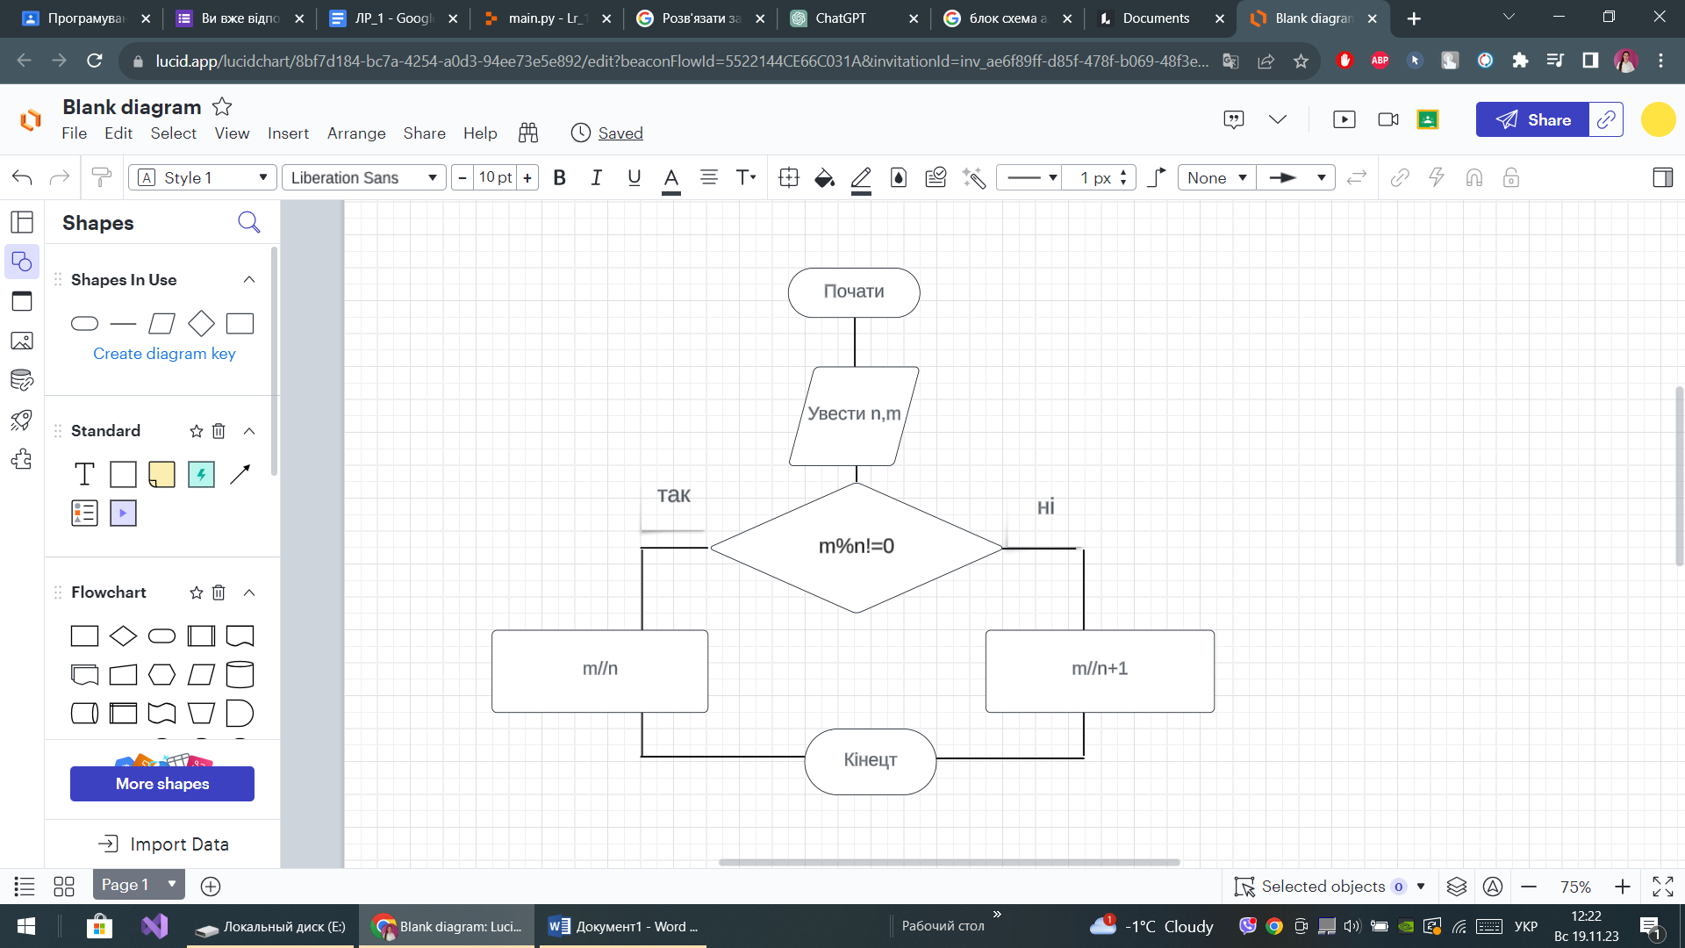

Задача №2

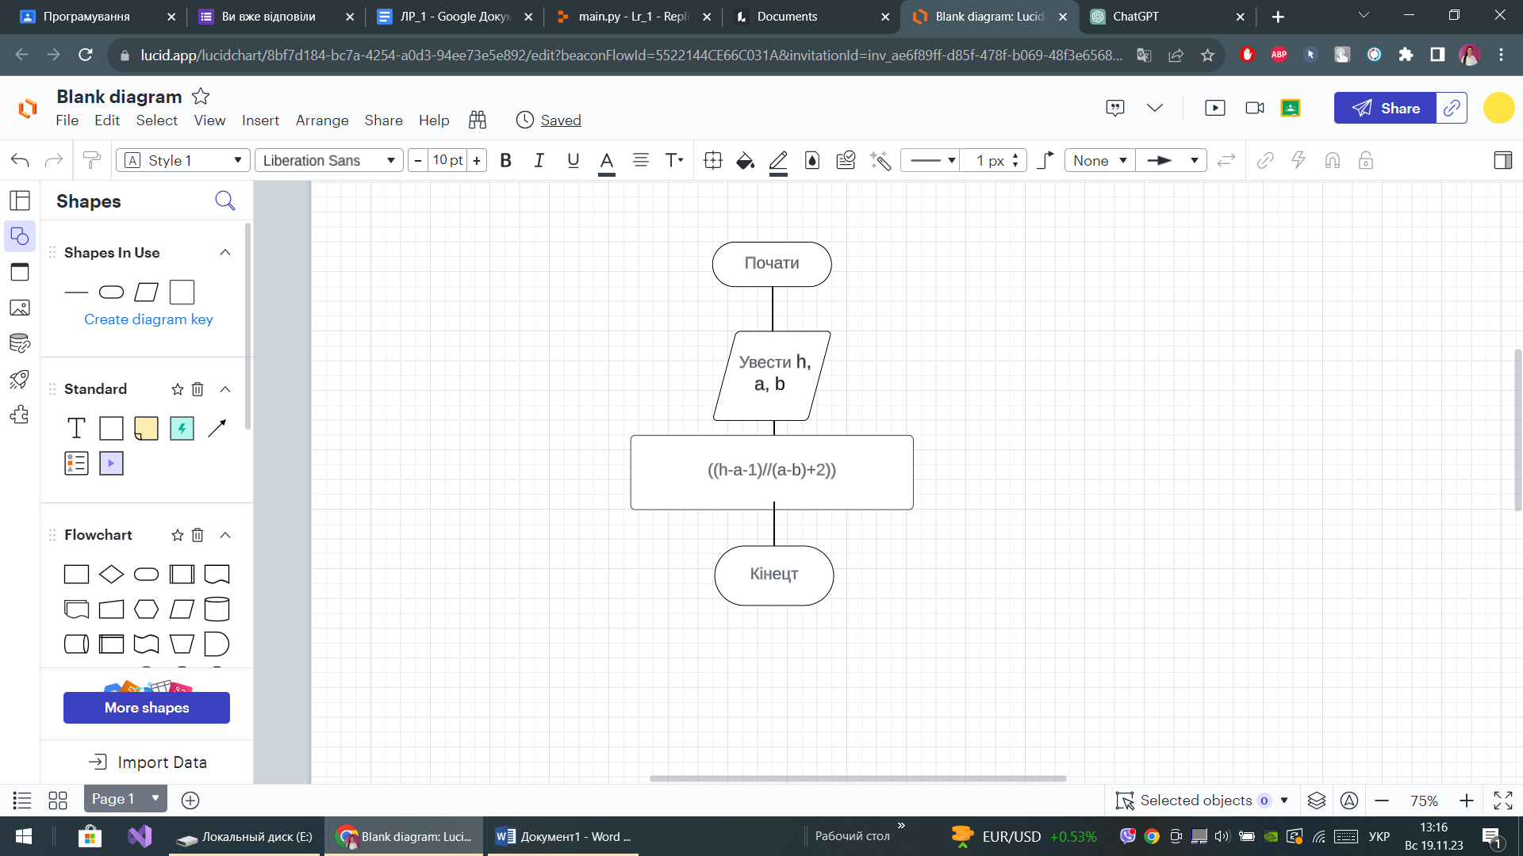

Задача №3

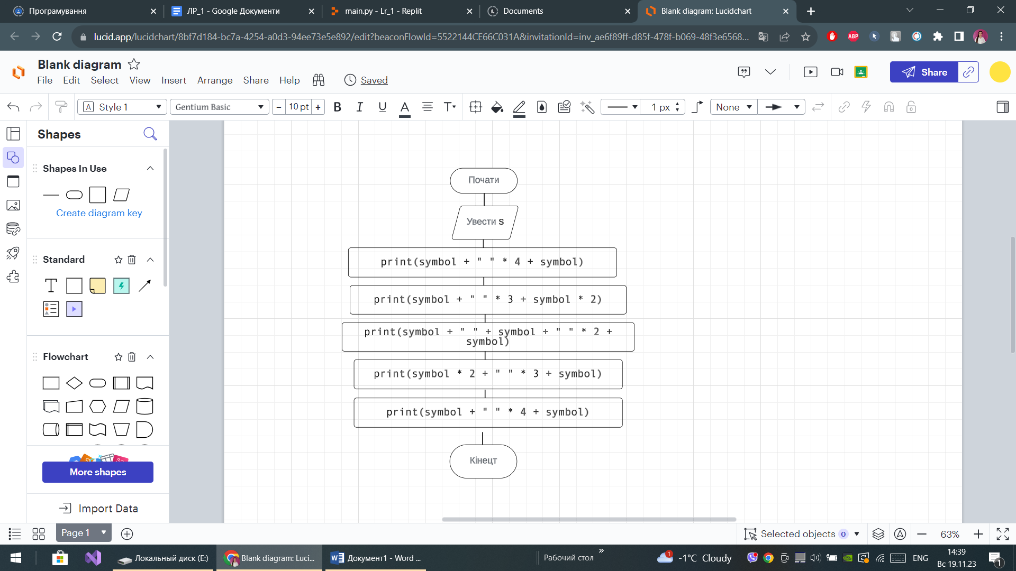

Задача №4

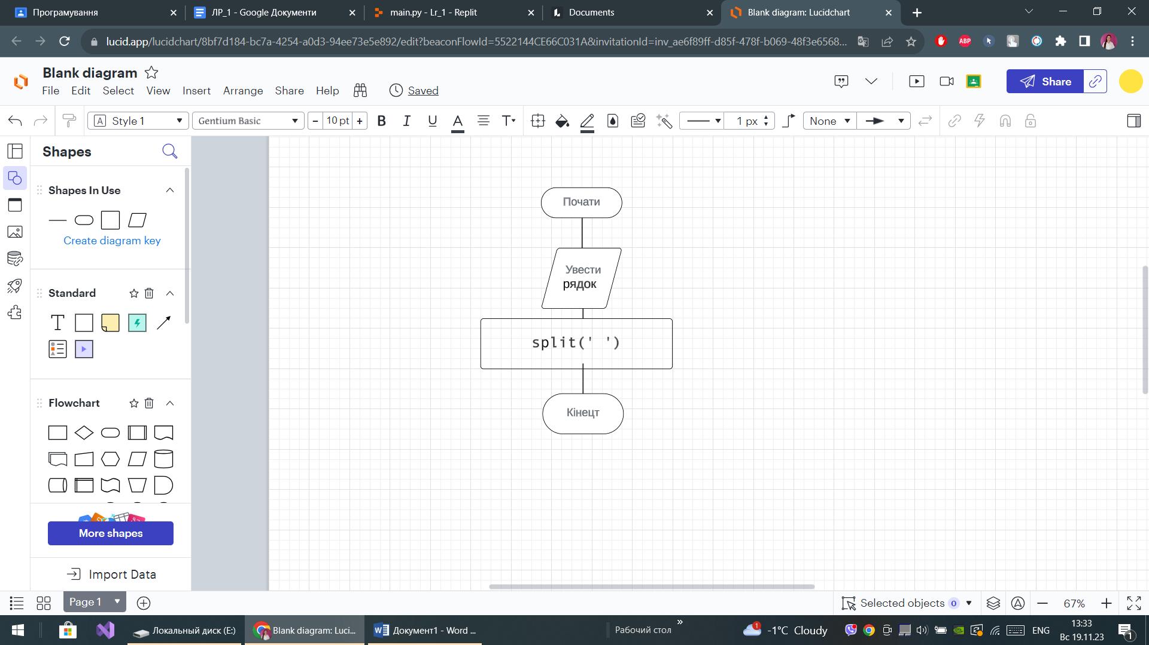

# **Висновки**

В першій лабораторній роботі навчились складати програми мовою Python для вирішення задач. Також навчились складанню лінійних алгоритмів та вивчення різних типів даних. Практикувались в роботі з числовими та рядковими даними. Труднощів не виникало.

# **Список літератури**

1. <https://pythonexercises.rozh2sch.org.ua/>
2. <https://peps.python.org/pep-0008/>
3. <https://www.python.org/>
4. <https://dystosvita.org.ua/>
5. <https://pythonguide.rozh2sch.org.ua/>

# **Додатки**

Лістинги програм

Задача №1

n=int(input('enter n km for 1 day'))

m=int(input('enter m'))

if m%n!=0:

print(m//n+1)

else:

print(m//n)

Задача №2

h=float(input("Висота жердини h: "))

a=float(input("Піднімається за день a: "))

b=float(input("Спускається за ніч b: "))

print(int((h-a-1)//(a-b)+2))

Задача №3

def letter(symbol):

print(symbol + " " * 4 + symbol)

print(symbol + " " * 3 + symbol * 2)

print(symbol + " " + symbol + " " * 2 + symbol)

print(symbol * 2 + " " * 3 + symbol)

print(symbol + " " * 4 + symbol)

s = input("Введіть символ: ")

letter(s)

Задача №4

a = input("Введіть рядок: ")

print(a.split(' ')[0])